Министерство науки и высшего образования Российской Федерации

Федеральное государственное автономное образовательное учреждение

высшего образования

**«Пермский национальный** **исследовательский политехнический университет»**

Электротехнический факультет

Кафедра «Информационные технологии и автоматизированные системы»

направление подготовки: 09.03.01– «Информатика и вычислительная техника»

**Лабораторная работа**

**по дисциплине**

**«Теория алгоритмов и структуры данных»**

**на тему**

**«Методология функционального моделирования»**

Выполнили студенты гр. ИВТ-23-1б

Аблалимов Алексей Сергеевич

Проверил:

Доцент каф. ИТАС

Яруллин Денис Владимирович

(оценка) (подпись)

(дата)

г. Пермь, 2024

**Цель и задачи работы**

Целью данной работы является создание модели SADT, для приготовления бутерброда.

На рисунках 1, 2 представлены SADT модель и декомпозированная SADT модель соответственно.

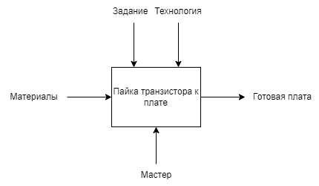

Рисунок 1

Рисунок 2

